**МИНОБРНАУКИ РОССИИ**

**Санкт-Петербургский государственный**

**электротехнический университет**

**«ЛЭТИ» им. В.И. Ульянова (Ленина)**

**Кафедра информационных систем**

отчет

**по практической работе №7**

**по дисциплине «Объектно-Ориентированное Программирование»**

|  |  |  |
| --- | --- | --- |
| Студенты группы № 2372 |  | Полуянов В.Н., Юрин А.А. |
| Преподаватель |  | Егоров С.С. |

Санкт-Петербург

2023

**Задание**

Разработать GUI приложение, выполняющее функцию визуализации ориентированного графа, задаваемого матрицей смежности, представленной в виде файла, структуру которого требуется разработать.

Основной функцией объекта класса "Интерфейсное окно" является выбор файла, который содержит данные об ориентированном графе. При чтении файла необходимо проверить корректность данных и в случае обнаружения ошибки необходимо сформировать соответствующее сообщение пользователю.

При корректности данных создается объект класса "Ориентированный граф", устанавливаются (если необходимо) связи между новым объектом и существующими, после чего граф отображается в соответствующем окне (объект класса "Окно представления графа").

При выборе в интерфейсе другого графа (другого файла) старый должен заменяться на новый и перерисовываться.

Реализовать и отладить программу, удовлетворяющую сформулированным требованиям и заявленным целям. Разработать контрольные примеры и оттестировать на них программу. Оформить отчет, сделать выводы по работе.

**Спецификации классов**

**Class Vertex:**

Атрибуты:

-name – Имя вершины

-neighbors – Вектор указателей на связанные вершины

Методы:

+Vertex(char) – Конструктор вершины с параметром «название»

+addNeighbor(Vertex*) – Установить связь с новой вершиной

+getName() – Возвращает имя узла

+getNeighbors() - Возвращает вектор указателей на связанные узлы

**Class Graph:**

Атрибуты:

-vertices – Вектор указателей на вершины

Методы:

+Graph() – Конструктор по умолчанию

+setVertices() – Установить вектор вершин

+empty() – Возвращает true если граф пустой

+size() – Возвращает текущий размер графа

+getVertices() – Возвращает список вершин

**Class TParser:**

Атрибуты:

-*graph - Указатель на граф

Методы:

-getPath() – Получить у пользователя путь к файлу

-parseFile() – Считать данные с файла

-showError() – Вывести окно с ошибкой

+TParser() – Конструктор

**Class TSample:**

Атрибуты:

-*graph - Указатель на граф

Методы:

+TSample() – Конструктор

+changeSource() – Выбрать новый файл

+empty() – Возвращает true если граф пустой

+draw() – Рисует граф

**Class TInterface:**

Атрибуты:

-*btnUpdFile – Кнопка «выбрать новый файл»

-*sample – Указатель на рисунок

Методы:

+TInterface() – Конструктор

+~TInterface() – Деструктор

#paintEvent() – Событие отрисовки графа

+updFile() – Выбрать новый файл

**Диаграмма классов, дополненная атрибутами и методами**

|  |
| --- |
|  |
|  |
|  |
|  |

**Скриншоты работы программы на контрольных примерах. Два примера**

1. *Первый пример*

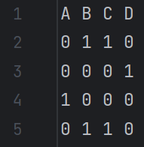

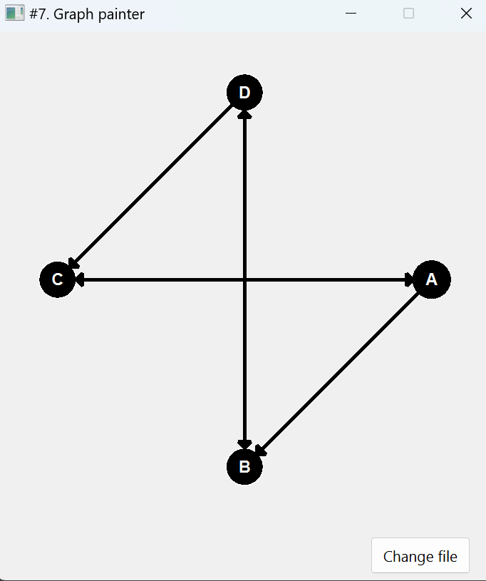

1. *Второй пример*

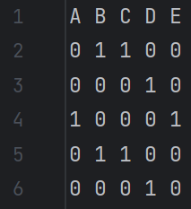

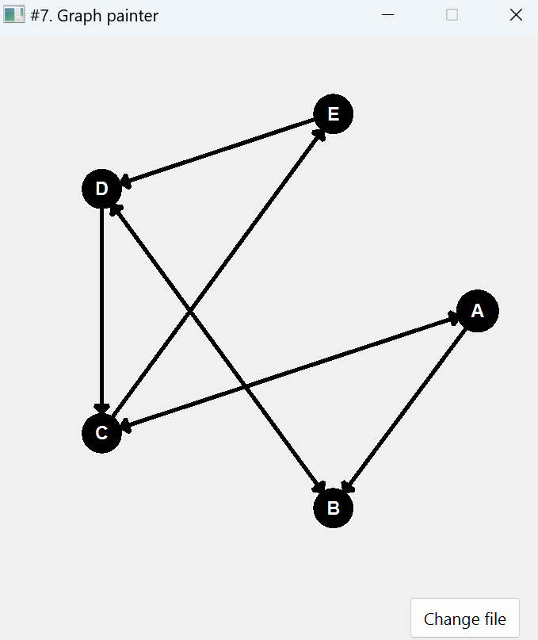

**Вывод**

В ходе работы было разработано GUI приложение для визуализации ориентированного графа. Пользователь выбирает файл с данными о графе, при чтении файла проверяется корректность данных. Если данные корректны, создаётся объект класса Граф, затем граф передаётся окну представления и визуализируется.